REQUERIMENTO 1251 /22
Súmula: Requeiro ao Executivo, junto ao órgão competente, informações se há nesta municipalidade de Itapevi políticas públicas já implementadas ou em fase de implementação ou estudos voltadas ao combate ao racismo e discriminação racial, em caso positivo, que informem as ações realizadas nos dois últimos anos (2019/2020)

REQUEIRO à Mesa, após ouvido o Douto Plenário, nos termos do Art. 192-C do Regimento Interno, para que seja solicitado ao Senhor Prefeito Igor Soares Ebert, junto ao órgão competente, informações se há nesta municipalidade de Itapevi políticas públicas já implementadas ou em fase de implementação ou estudos voltadas ao combate ao racismo e discriminação racial, em caso positivo, que informem as ações realizadas nos dois últimos anos (2019/2020)

JUSTIFICATIVA:

Senhor Presidente,
Senhores Vereadores,
Senhoras Vereadoras,

A Declaração Universal dos Direitos Humanos datada de 1948 preleciona que “Todas as pessoas nascem livres e iguais, em dignidade e direitos” e são capazes de gozar os direitos e as liberdades nelas estabelecidos, “sem distinção de qualquer espécie, seja de raça, cor, sexo, língua, religião, opinião política, ou de outra natureza, origem nacional, ou social, riqueza, nacimento, ou qualquer outra condição”. (Artigo I e II).

Embora explicitado na DUDH acima mencionada, fato é que cabe a sociedade e em maior grau ao Estado – Adminitração Pública – agir de forma que tal preceito seja observado, e para isso, desde há tempos, passou a ser indispensável que a Admintração Pública tenha dentro da sua estrutura, um órgão ou congênere voltado a disseminação de políticas públicas objetivando o combate ao racismo/discriminação racial.

No âmbito federal, são de relevo, entre outras, as Leis Federais nº 7.716/1989 e nº 12.288/2010, a primeira definidora dos crimes de preconceito de raça ou de cor, e a segunda, instituidora do Estatuto da Igualdade Racial.

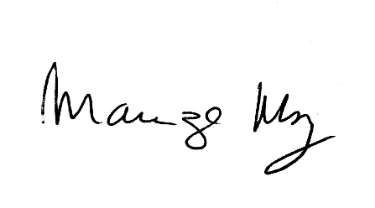
O momento é mais do que oportuno para esta iniciativa municipal, tendo em vista o recrudecimento dos crimes perpetrados em especial contra a população jovem negra do Brasil. Se por um lado a taxa de homicídios de jovem não negros caiu 12%, de outro, a taxa de homicídios de negros aumentou 11,5% entre 2008 a 2018. Acrecente-se ainda o caso do Americano George Floyd. No Brasil, causou indignação e revolta o caso de João Alberto Freitas, homem negro de 40 anos, covardemente espancado e morto por dois seguranças, dentro do hipermercado Carrefour, na véspera do dia Nacional da Consciência Negra (10/11/2020). Tal fato gerou comoção nacional, levou a protestos por todo o país, e ascendeu a luz vermelha sobre a necessidade da implementação de políticas públicas voltadas ao combate ao racismo/discriminação racial.

Sala de Sessões Bemvindo Moreira Nery, 21 de fevereiro de 2022.

___________________________________________________
MARIZA MARTINS BORGES
Vereadora - PODEMOS

